LABORATOR NR 2

PARTEA 3

- LUCRUL CU BAZA DE DATE ÎN MYSQL PRIN INTERMEDIUL PHPMYADMIN A UNOR PACHETE INTEGRATE GEN DENWER, OPEN SERVER, XAMPP s.a.
- REALIZAREA PRIMEI APLICAȚII WEB CU ACCES LA BD CREATĂ ÎN LUCRAREA DE LABORATOR NR.2 FOLOSIND COMPONENTELE DE LUCRU, A LUCRARII DE LABORATOR NR.1, PASII 1-7.

Partea 3.3

      - 1task_AFISARE.php

Schema bloc a scriptului de lucru
Connectare.php
1task_AFISARE.php
1task_AFISARE_TABEL_AUTOR.php
Configurare.php

2
1

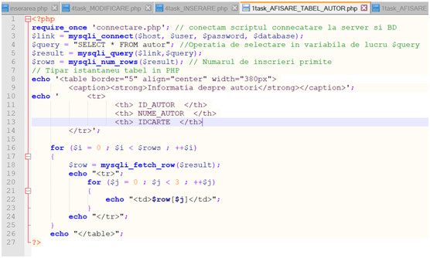

3

REZULTATELE DE LUCRU A SCRIPTULUI
1

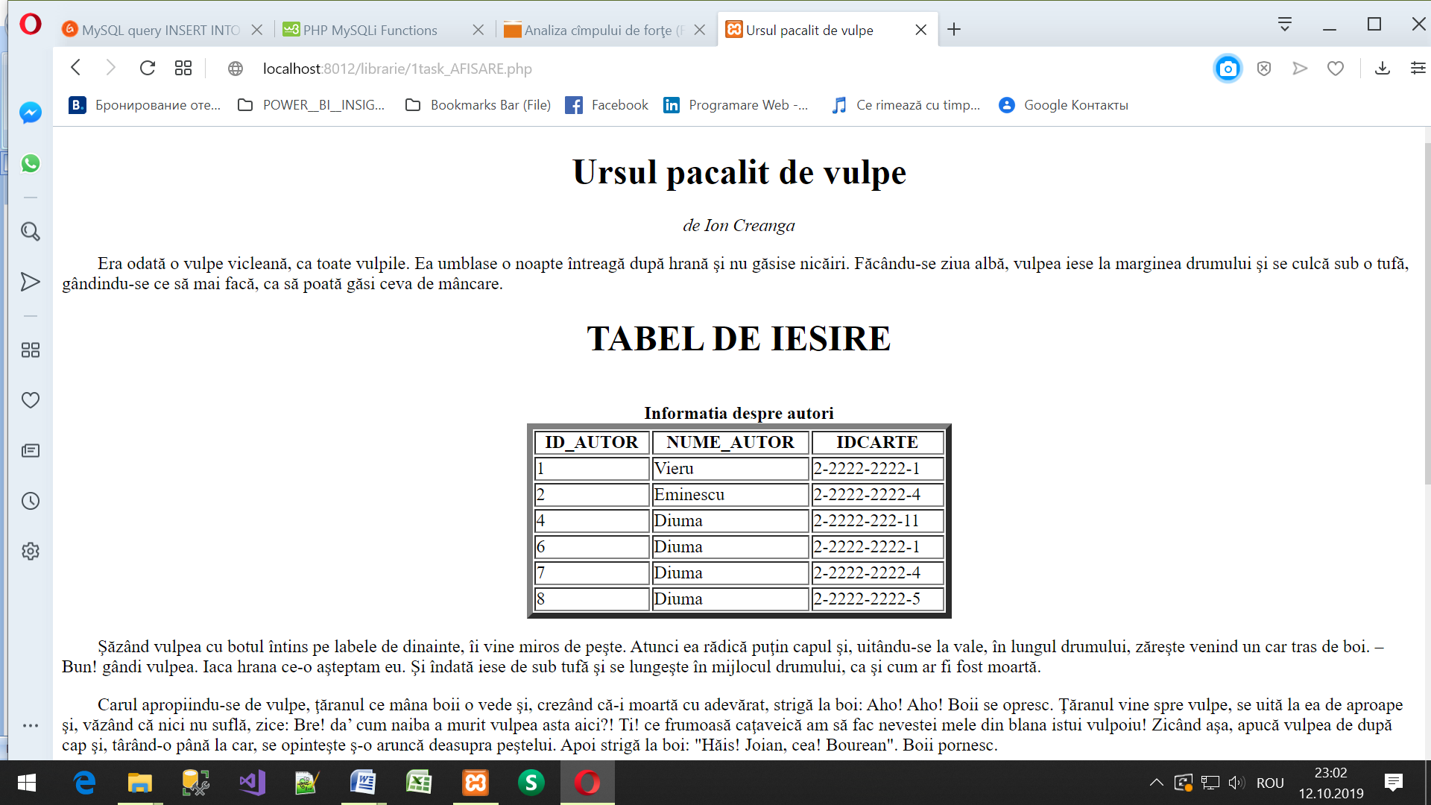

      - 2task_CAUTARE.php

Schema bloc a scriptului de lucru

Connectare.php
2task_CAUTARE.php
Configurare.php
1task_AFISARE_TABEL_AUTOR.php

COMPONENTE
SCRIPT

2
1
3

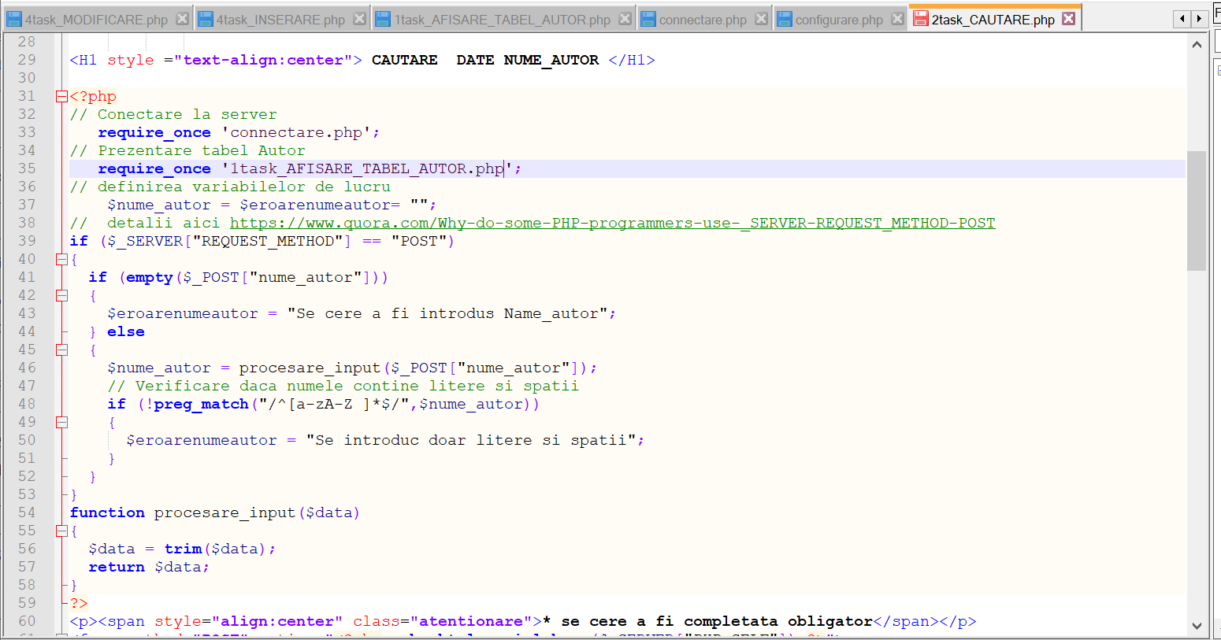

1
2

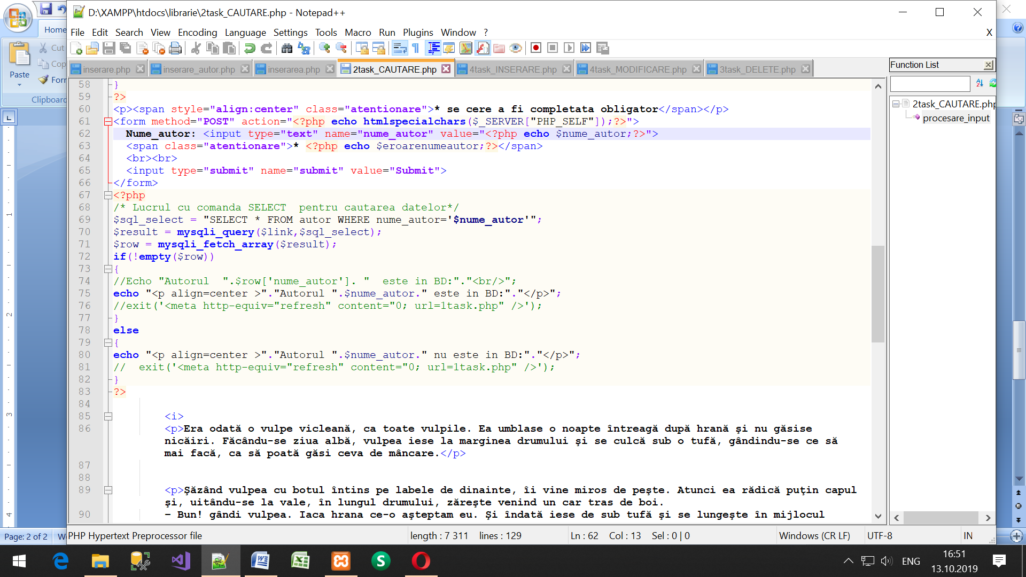
COMPONENTE
SCRIPT
continuare
3

REZULTATELE DE LUCRU ALE SCRIPTULUI
1

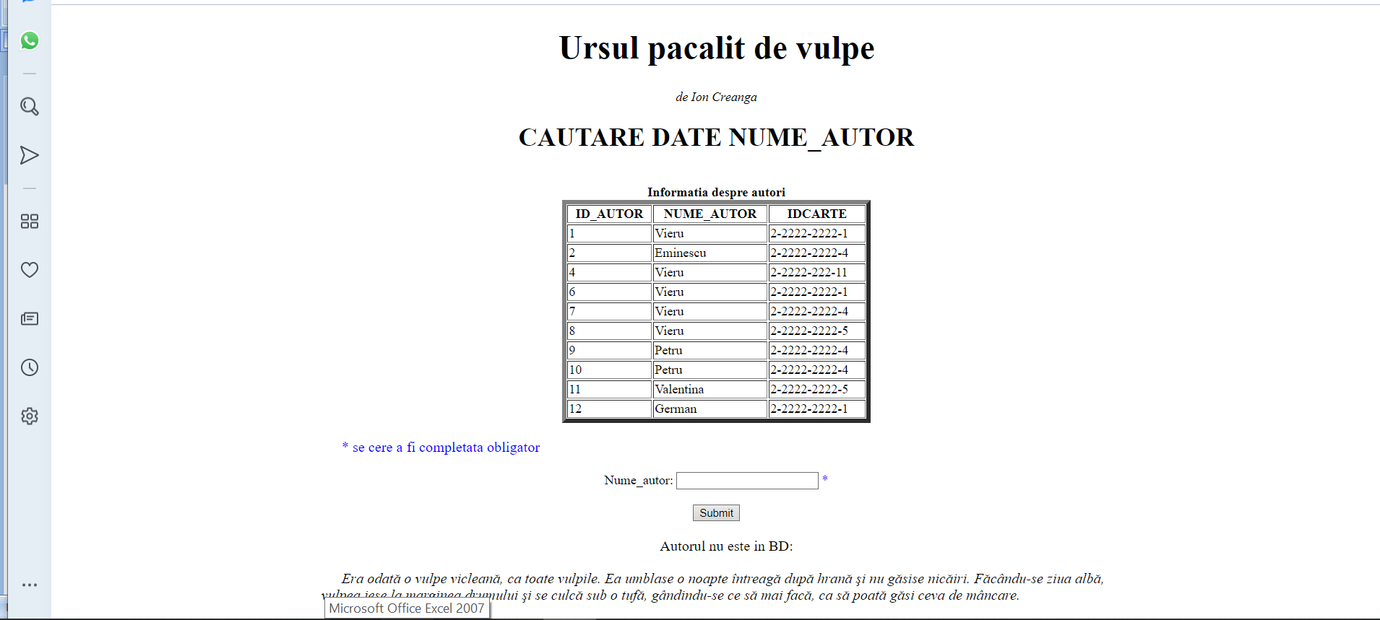
1.3
1.2
1.1

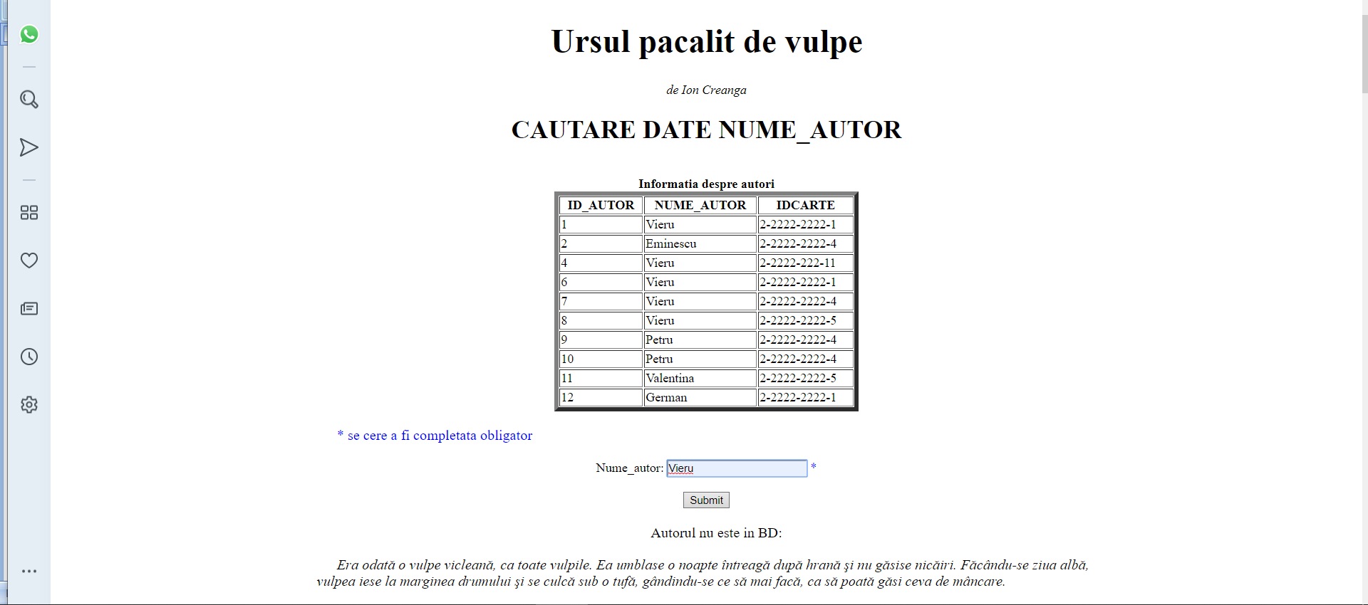
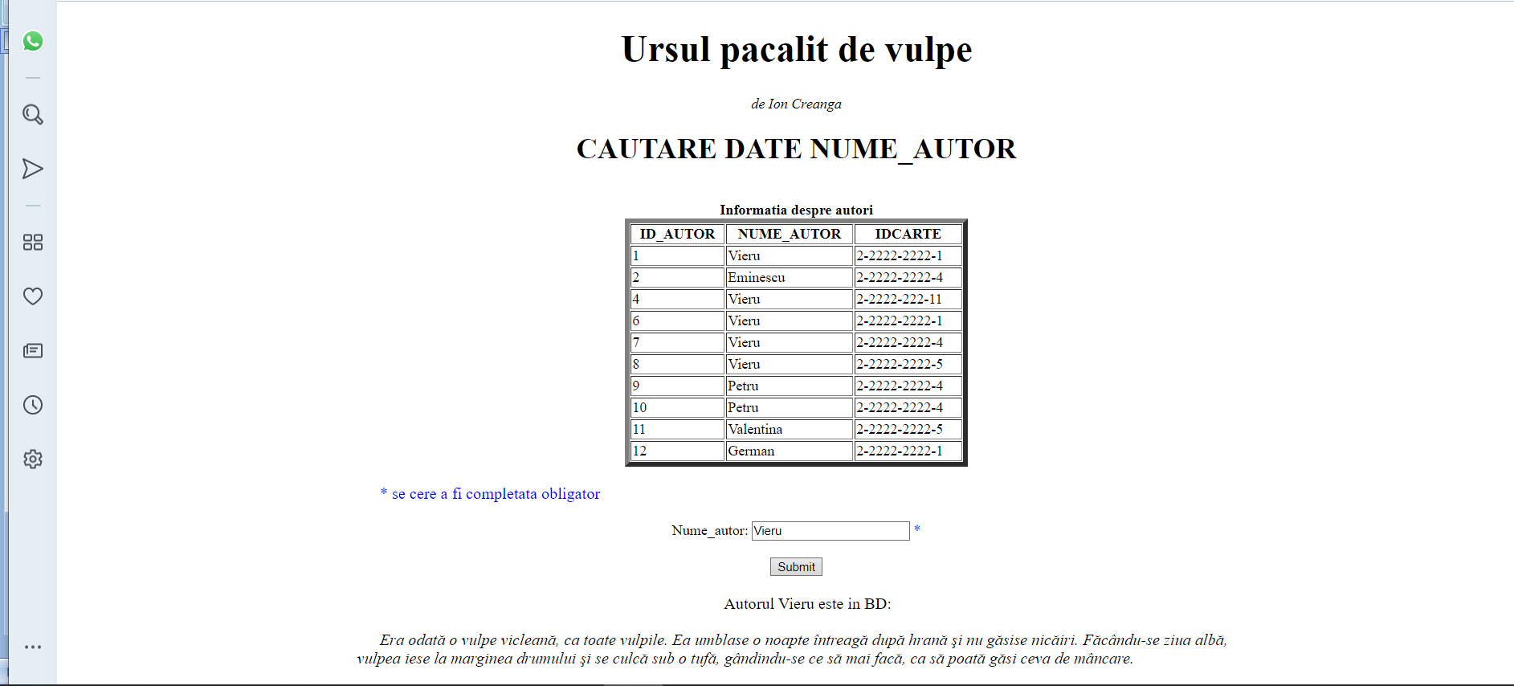
      - 4task_INSERARE.php

Schema bloc a scriptului de lucru

Connectare.php
4task_INSERARE.php
1task_AFISARE_TABEL_AUTOR.php
Configurare.php

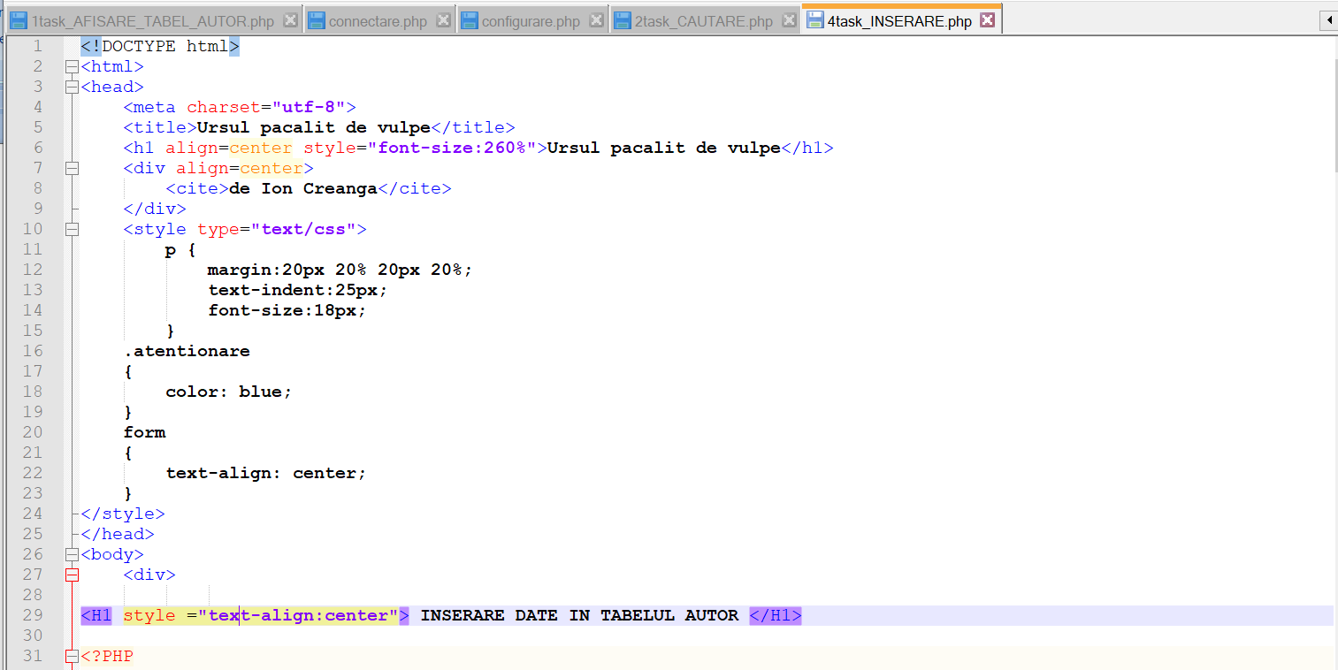
COMPONENTELE
PROGRAMEI

2
1

2
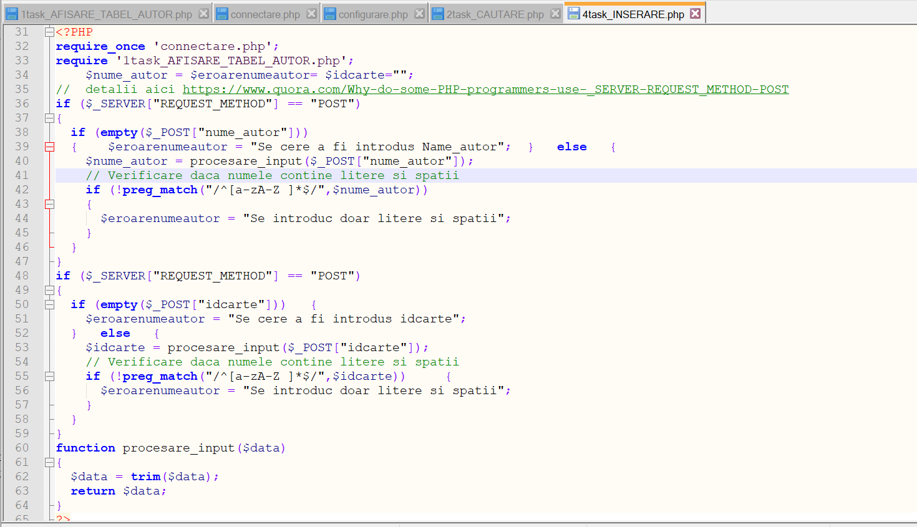
1

COMPONENTELE
PROGRAMEI

3

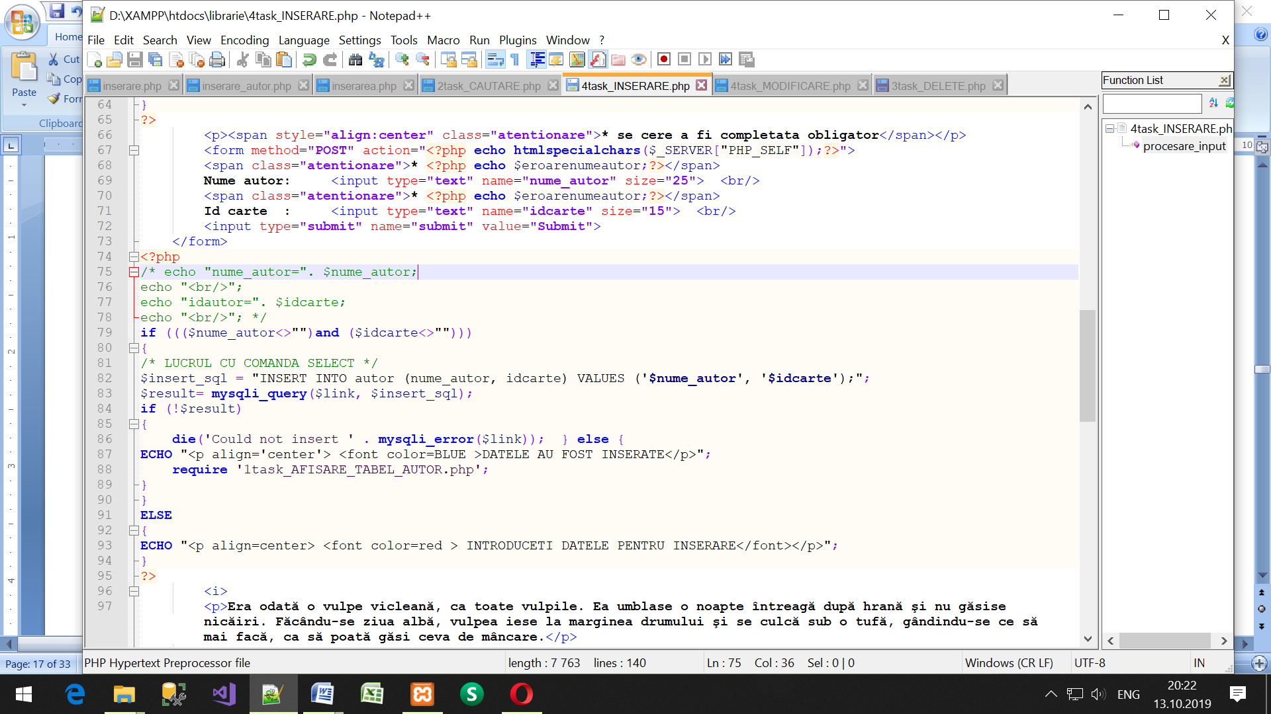
COMPONENTE
SCRIPT
continuare

3

REZULTATE PENTRU SCRIPTUL DE INSERARE
1

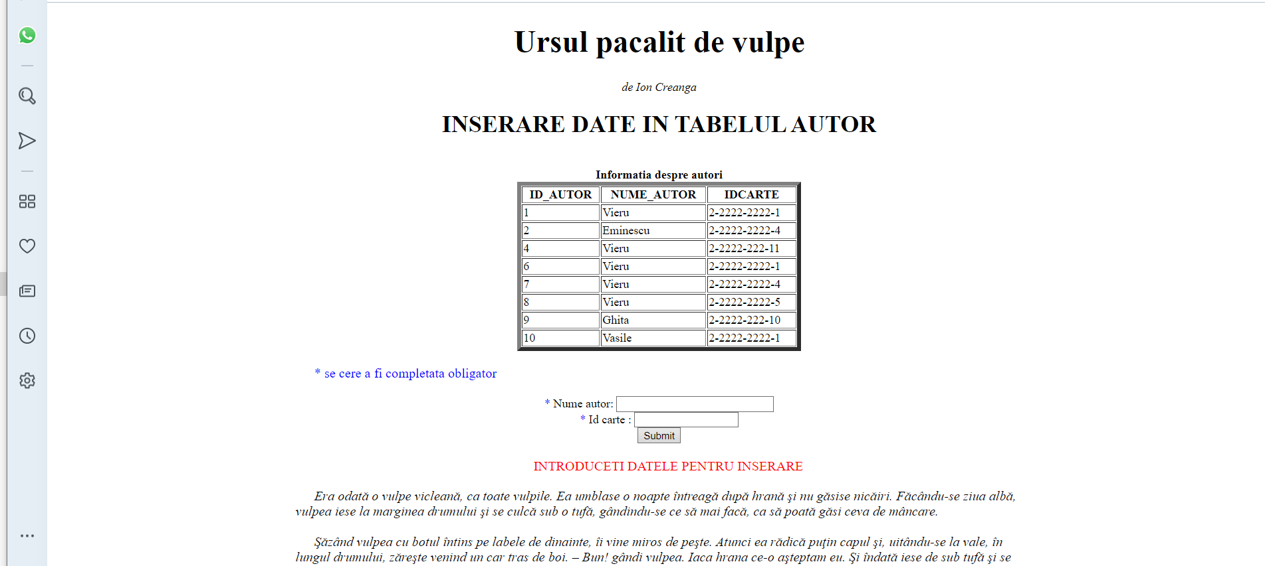
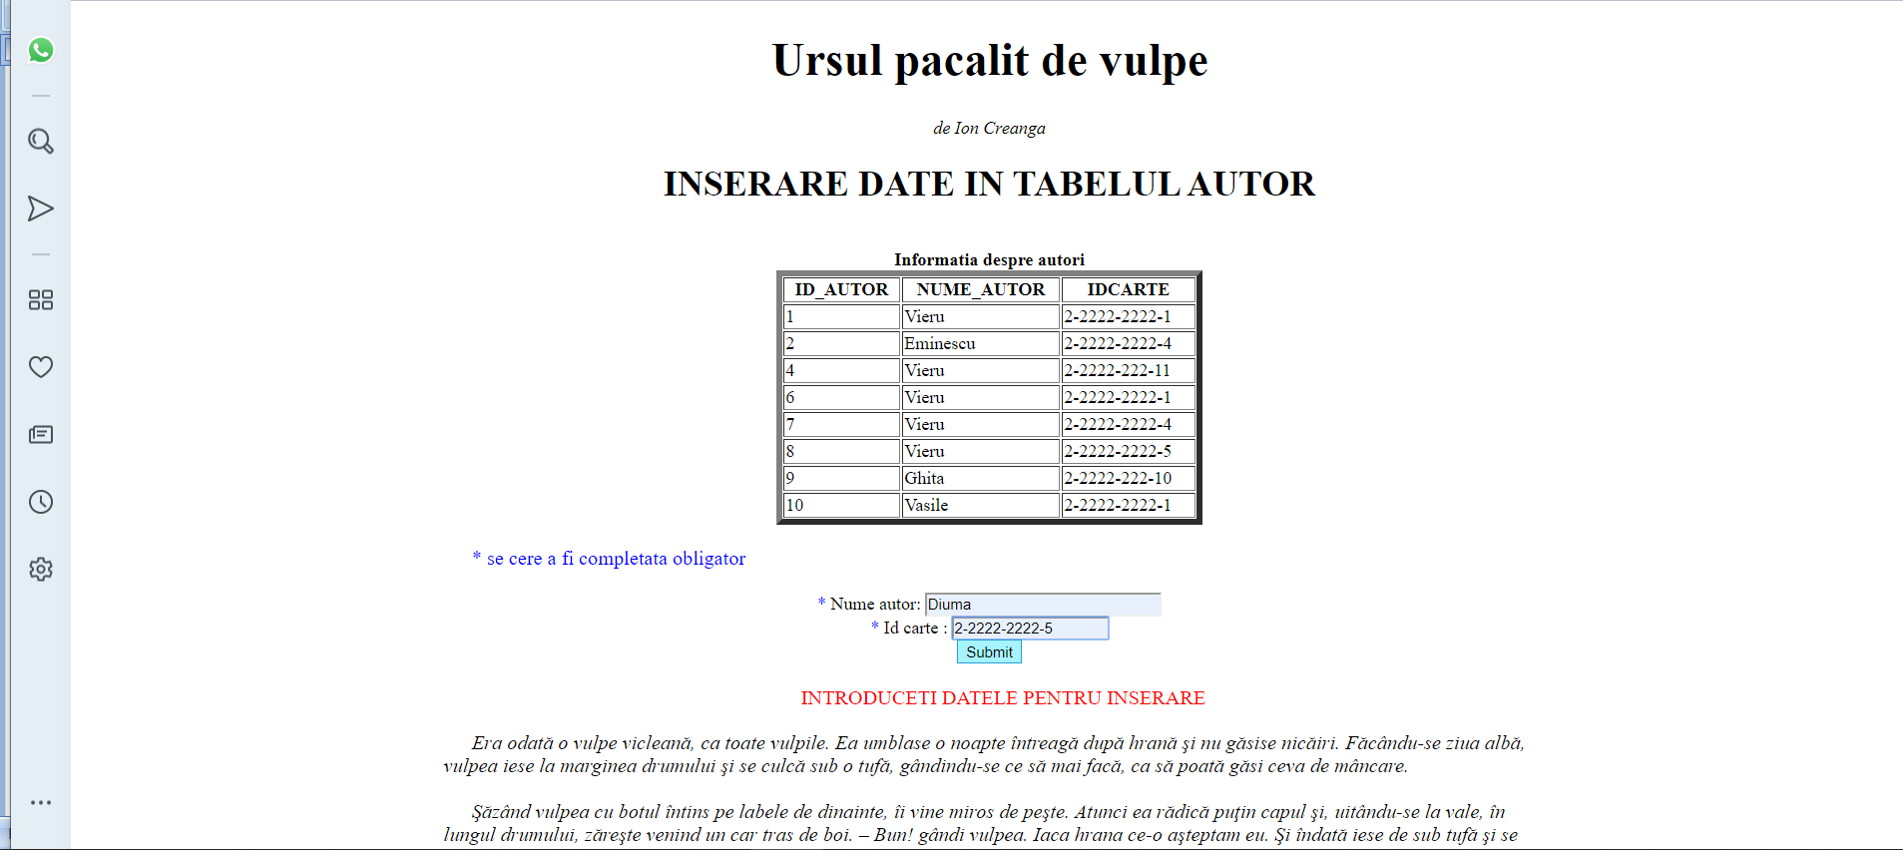
1.3
1.1
1.2
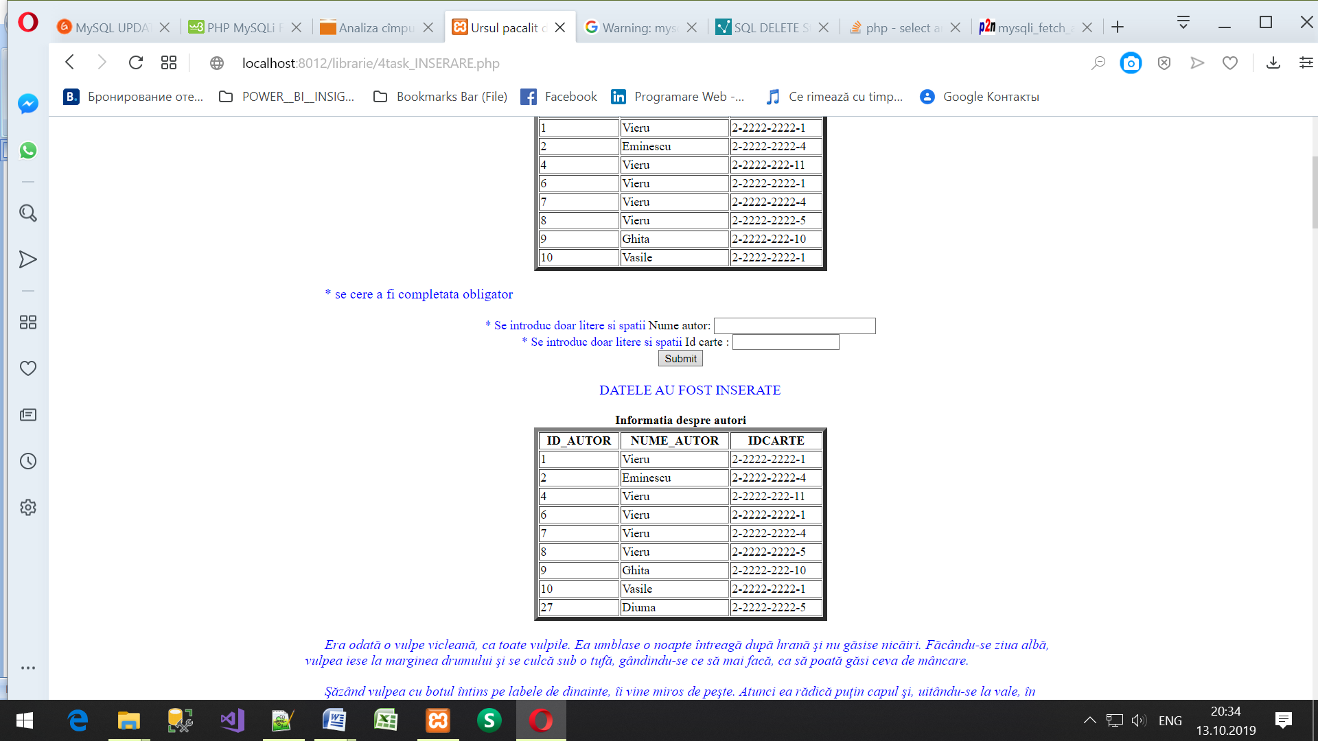
?
4task_MODIFICARE.php

Schema bloc a scriptului de lucru

Connectare.php
4task_MODIFICARE.php
Configurare.php
1task_AFISARE_TABEL_AUTOR.php

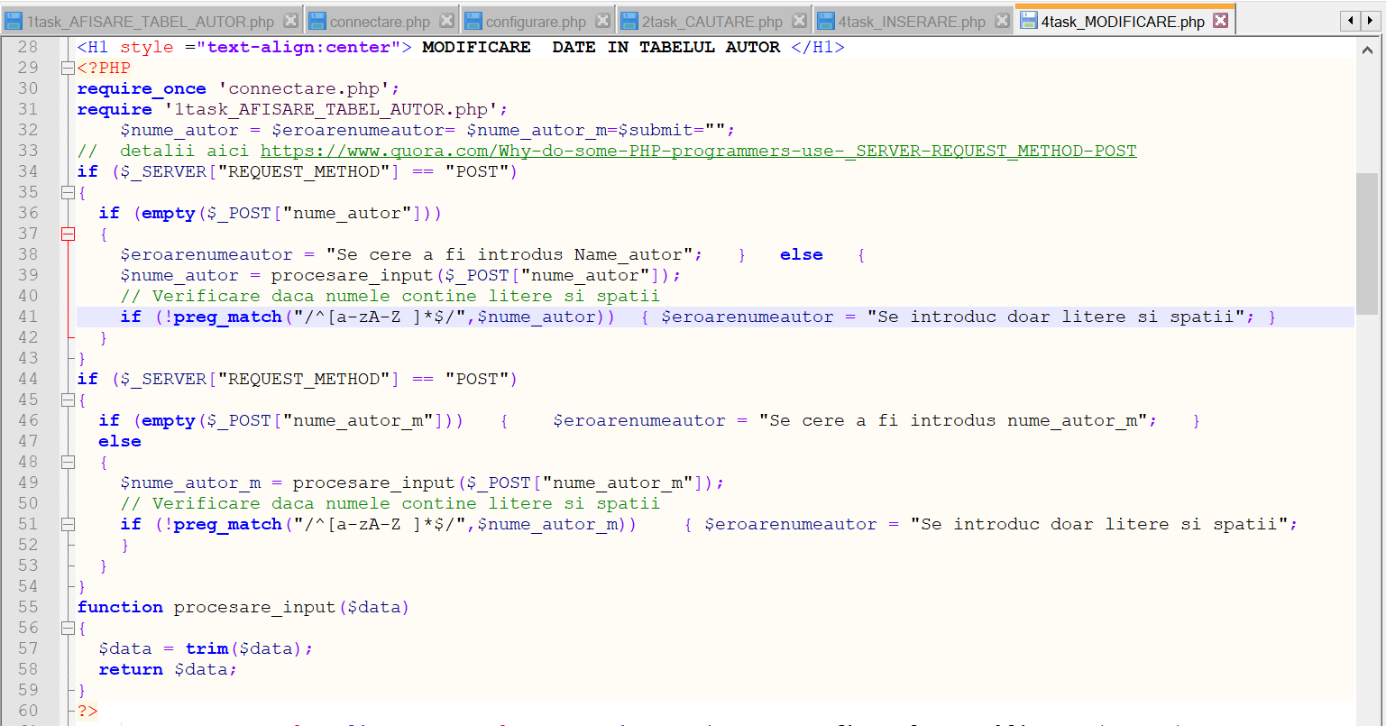
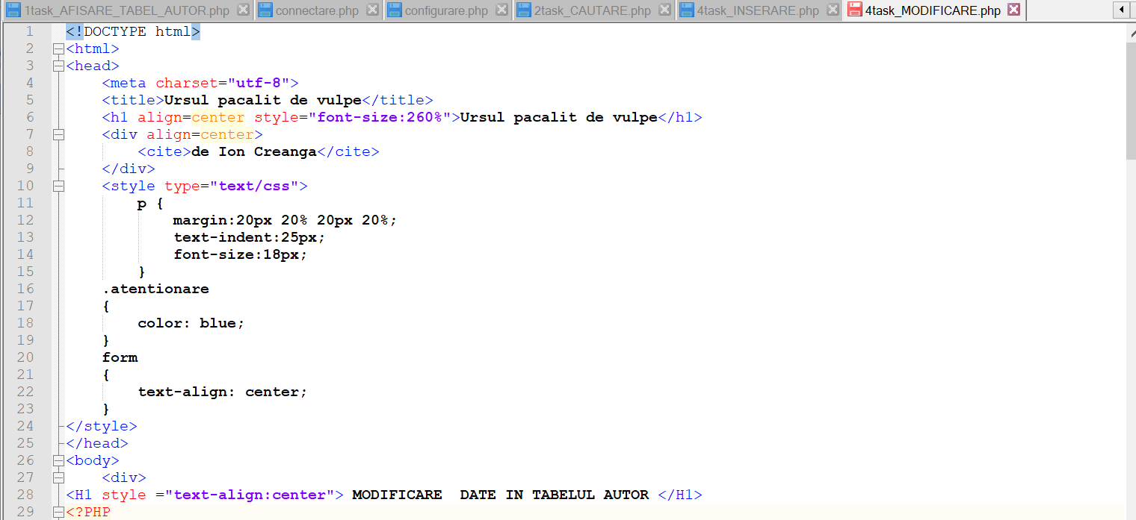
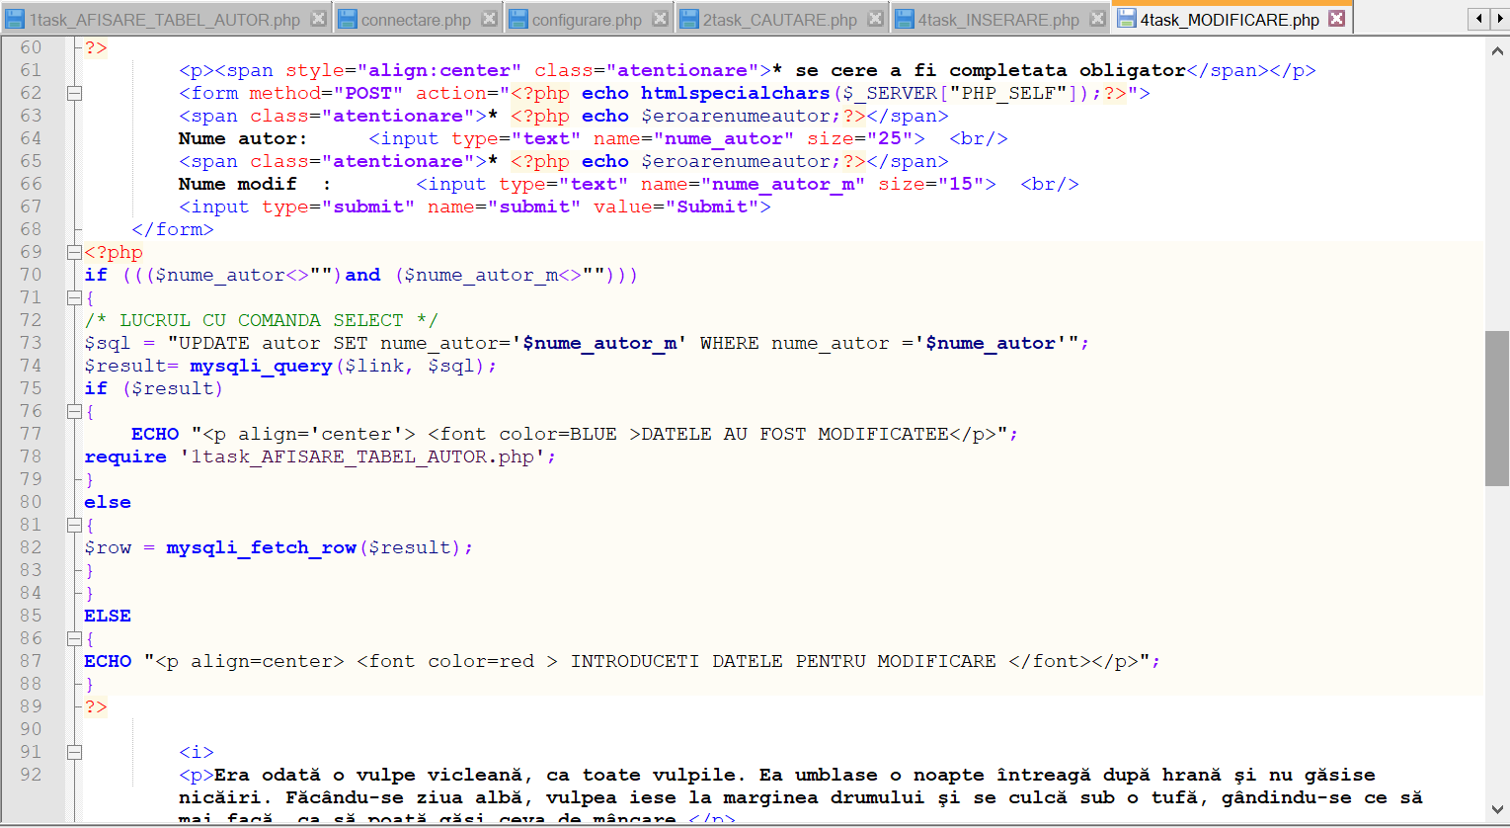
1
2
2
COMPONENTELE
SCRIPTULUI

1
COMPONENTELE
PROGRAMEI

3

PARTEA 3.4

